MOwNiT - laboratorium 8

Michał Bert grupa 4 (śr. 16:40-18:10)

Spis treści

Cel laboratorium 1

Konfiguracja sprzętowa 2

Zadana funkcja 2

Funkcja $f$ 2

Pochodna funkcji $f$ 2

Wykresy 2

Metody rozwiązywania równań nieliniowych 3

Warunki stopu 3

Metoda Newtona-Raphsona 3

Metoda siecznych 4

Eksperymenty 5

Sposób przeprowadzenia eksperymentów 5

Wyniki 5

Metoda Newtona-Raphsona 5

Metoda siecznych 7

Wnioski 10

# Cel laboratorium

W ramach laboratorium należało zaimplementować algorytmy rozwiązujące równania nieliniowe za pomocą metody Newtona-Raphsona oraz metodą siecznych. Eksperymenty należało przeprowadzić dla różnych punktów startowych oraz różnych wartości parametru $ρ$, oznaczającego dokładność wyniku.

# Konfiguracja sprzętowa

Zadanie zostało wykonane na komputerze z procesorem i5-12400f oraz systemem Windows

11 w języku Python.

# Zadana funkcja

## Funkcja $f$

Przydzielona funkcja ma następujący wzór:

$$f\left(x\right)=x^{2}-35\sin^{11}\left(x\right), x∈[-1.6, 0.9]$$

Wzór 1: Zadana funkcja

Na zadanym przedziale znajdują się dwa miejsca zerowe:

$$x_{0}=0 ∨x_{0}≈0.759406$$

## Pochodna funkcji $f$

Dodatkowo w metodzie Newtona-Raphsona potrzebna jest pochodna funkcji. Jest ona wyrażona następującym wzorem:

$$f^{'}\left(x\right)=2x-385\sin^{10}\left(x\right)\cos\left(x\right), x∈[-1.6, 0.9]$$

Wzór 2: Pochodna funkcji $f$

## Wykresy

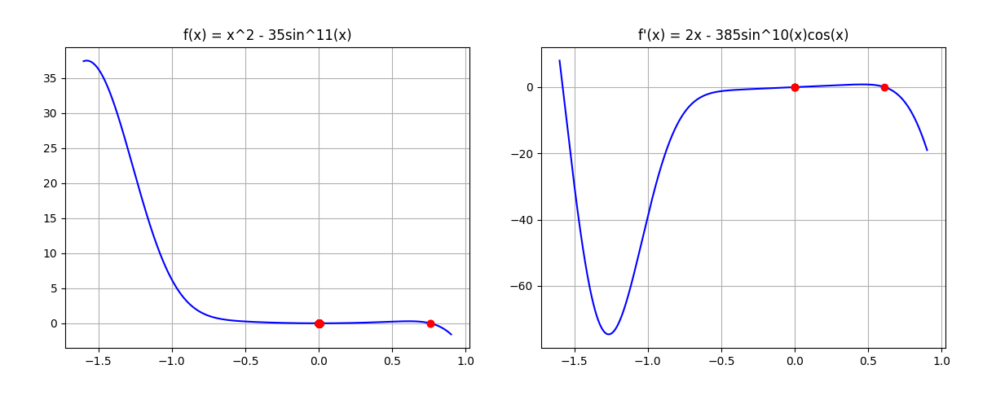

Rysunek 1: Wykresy funkcji $f$ oraz $f'$ z oznaczonymi miejscami zerowymi

# Metody rozwiązywania równań nieliniowych

## Warunki stopu

Przedstawione metody należą do metod iteracyjnych, co za tym idzie konieczne jest ustalenie odpowiednich warunków stopu (wraz z wartością parametru $ρ$) oraz maksymalnej ilości iteracji. W przeprowadzonych eksperymentach jako maksymalną wartość iteracji przyjęto 1000, natomiast warunki stopu zdefiniowane są następująco:

1. $ABS$:

$$\left|f(x_{i})\right|< ρ$$

Równanie 1: Definicja warunku stopu $ABS$

1. $DIFF$:

$$\left|x_{i+1}-x_{i}\right|< ρ$$

Równanie 2: Definicja warunku stopu $DIFF$

Warto także wspomnieć, że obie metody są formą interpolacji liniowej.

## Metoda Newtona-Raphsona

Metoda Newtona-Raphsona opiera się na obliczaniu stycznych do wykresu funkcji, a następnie obliczenia miejsca zerowego stycznej. Należy ustalić punkt startowy, a następnie iterować aż do uzyskania wyniku określonego przez warunek stopu (bądź zatrzymania po przekroczeniu maksymalnej liczby iteracji).

Metodę Newtona opisuje następujący wzór:

$$x_{i+1}=x_{i}-\frac{f(x_{i})}{f'(x_{i})}$$

Wzór 3: Wzór metody Newtona-Raphsona

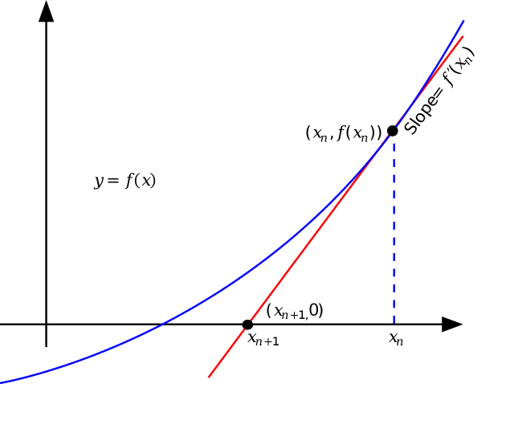

Rysunek 2: Graficzna interpretacja metody Newtona-Raphsona

## Metoda siecznych

W metodzie siecznych obliczamy sieczne wykresu funkcji, a następnie jako miejsce zerowe przyjmujemy punkt przecięcia siecznej z osią $OX$. Podobnie jak w metodzie Newtona-Raphsona, iterujemy aż do uzyskania odpowiednio dokładnego wyniku, bądź przekroczenia maksymalnej liczby iteracji.

Metodę siecznych można opisać następującym wzorem:

$$x_{i}=x_{i-1}-f\left(x_{i-1}\right)\frac{x_{i-1}-x_{i-2}}{f\left(x_{i-1}\right)-f(x_{i-2})}$$

Wzór 4: Wzór opisujący metodę siecznych

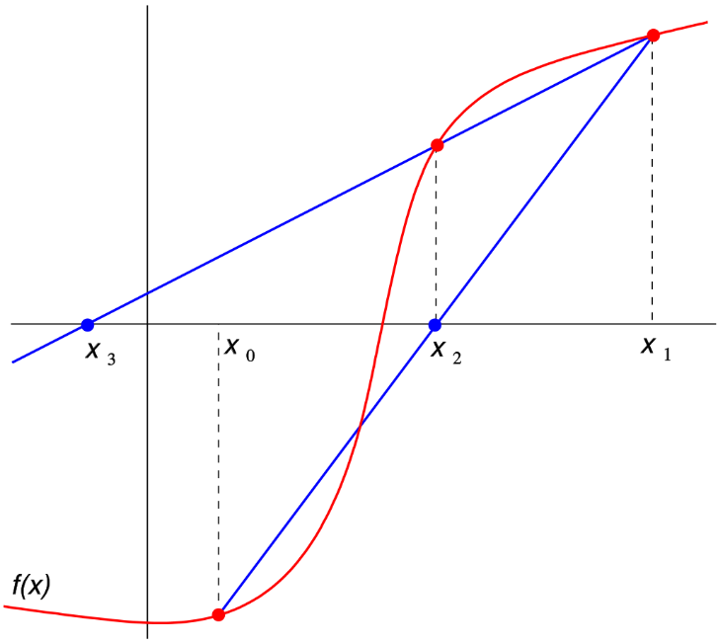

Rysunek 3: Graficzna interpretacja metody siecznych

# Eksperymenty

## Sposób przeprowadzenia eksperymentów

Eksperymenty przeprowadzone zostały w następujący sposób:

1. Na początku wybierany jest warunek stopu, $COND ∈\{ABS, DIFF\}$
2. Ustalany jest parametr $ρ ϵ \{{10}^{-9}, {10}^{-12}, {10}^{-15}\}$
3. $x ← -1.6$ (początek dziedziny funkcji)
4. Dopóki $x≤0.9$:
   1. Obliczenie wartości następujących funkcji:
      1. Metody Newtona z parametrem $x$ jako początkowe miejsce zerowe
      2. Metody siecznych na przedziale $[-1.6, x]$
      3. Metody siecznych na przedziale $[x, 0.9]$

$x←x+0.1$

Powyższy algorytm wykonywany jest dla obu warunków stopu oraz każdej wartości parametru $ρ$, co łącznie daje przeprowadzenie 6 testów.

W przypadku braku otrzymania rozwiązania (np. w wyniku dzielenia przez 0, bądź przekroczeniu liczby iteracji) w poniższych tabelach wynikowych pojawi się informacja „Brak danych”.

## Wyniki

### Metoda Newtona-Raphsona

|  |  |  |  |  |  |  |
| --- | --- | --- | --- | --- | --- | --- |
| Metoda Newtona (warunek stopu ABS) | | | | | | |
| Punkt startowy | $$ρ={10}^{-9}$$ | | $ρ={10}^{-12}$ | | $ρ={10}^{-15}$ | |
| Miejsce zerowe | Ilość iteracji | Miejsce zerowe | Ilość iteracji | Miejsce zerowe | Liczba iteracji |
| -1.6 | 7.59406E-01 | 14 | 7.59406E-01 | 15 | 7.59406E-01 | 15 |
| -1.5 | -1.66221E-05 | 15 | -5.19441E-07 | 20 | -1.62325E-08 | 25 |
| -1.4 | -2.39040E-05 | 18 | -7.47000E-07 | 23 | -2.33437E-08 | 28 |
| -1.3 | -1.82856E-05 | 19 | -5.71425E-07 | 24 | -1.78570E-08 | 29 |
| -1.2 | -1.77432E-05 | 19 | -5.54476E-07 | 24 | -1.73274E-08 | 29 |
| -1.1 | -2.89788E-05 | 18 | -9.05586E-07 | 23 | -2.82996E-08 | 28 |
| -1.0 | -2.12528E-05 | 18 | -6.64151E-07 | 23 | -2.07547E-08 | 28 |
| -0.9 | -2.80674E-05 | 17 | -8.77106E-07 | 22 | -2.74096E-08 | 27 |
| -0.8 | -1.73633E-05 | 17 | -5.42605E-07 | 22 | -1.69564E-08 | 27 |
| -0.7 | -2.09042E-05 | 16 | -6.53255E-07 | 21 | -2.04142E-08 | 26 |
| -0.6 | -2.59346E-05 | 15 | -8.10455E-07 | 20 | -2.53267E-08 | 25 |
| -0.5 | -1.74660E-05 | 15 | -5.45811E-07 | 20 | -1.70566E-08 | 25 |
| -0.4 | -2.50935E-05 | 14 | -7.84170E-07 | 19 | -2.45053E-08 | 24 |
| -0.3 | -1.83568E-05 | 14 | -5.73651E-07 | 19 | -1.79266E-08 | 24 |
| -0.2 | -2.44159E-05 | 13 | -7.62996E-07 | 18 | -2.38436E-08 | 23 |
| -0.1 | -2.44141E-05 | 12 | -7.62940E-07 | 17 | -2.38419E-08 | 22 |
| 0.0 | Brak danych | Brak danych | Brak danych | Brak danych | Brak danych | Brak danych |
| 0.1 | 2.44141E-05 | 12 | 7.62939E-07 | 17 | 2.38419E-08 | 22 |
| 0.2 | 2.44123E-05 | 13 | 7.62883E-07 | 18 | 2.38401E-08 | 23 |
| 0.3 | 1.82640E-05 | 14 | 5.70749E-07 | 19 | 1.78359E-08 | 24 |
| 0.4 | 2.36858E-05 | 14 | 7.40181E-07 | 19 | 2.31306E-08 | 24 |
| 0.5 | 2.37487E-05 | 14 | 7.42146E-07 | 19 | 2.31921E-08 | 24 |
| 0.6 | -1.76158E-05 | 20 | -5.50493E-07 | 25 | -1.72029E-08 | 30 |
| 0.7 | 7.59406E-01 | 5 | 7.59406E-01 | 6 | 7.59406E-01 | 6 |
| 0.8 | 7.59406E-01 | 4 | 7.59406E-01 | 5 | 7.59406E-01 | 5 |
| 0.9 | 7.59406E-01 | 6 | 7.59406E-01 | 6 | 7.59406E-01 | 6 |

Tabela 1: Wyniki programu dla metody Newtona przy warunku stopu ABS

Jak łatwo zaobserwować, zmniejszanie wartości parametru $ρ$ powoduje zwiększenie dokładności wyniku. Minusem jest fakt, że powoduje to również wzrost liczby iteracji. Dodatkowo można zauważyć, że pierwsze znalezione miejsce zerowe jest bliżej prawego krańca przedziału. Kolejne są dość dobrym przybliżeniem właściwego miejsca zerowego $x_{0}=0$. Ostatnie 3 wiersze ponownie trafiają w drugie miejsce zerowe funkcji.

|  |  |  |  |  |  |  |
| --- | --- | --- | --- | --- | --- | --- |
| Metoda Newtona (warunek stopu DIFF) | | | | | | |
| Punkt startowy | $$ρ={10}^{-9}$$ | | $ρ={10}^{-12}$ | | $ρ={10}^{-15}$ | |
| Miejsce zerowe | Ilość iteracji | Miejsce zerowe | Ilość iteracji | Miejsce zerowe | Liczba iteracji |
| -1.6 | 7.59406E-01 | 15 | 7.59406E-01 | 16 | 7.59406E-01 | 16 |
| -1.5 | -5.07267E-10 | 30 | -9.91000E-13 | 39 | -1.00000E-15 | 49 |
| -1.4 | -7.29492E-10 | 33 | -7.12000E-13 | 43 | -1.00000E-15 | 53 |
| -1.3 | -5.58033E-10 | 34 | -5.45000E-13 | 44 | -1.00000E-15 | 54 |
| -1.2 | -5.41480E-10 | 34 | -5.29000E-13 | 44 | -1.00000E-15 | 54 |
| -1.1 | -8.84361E-10 | 33 | -8.64000E-13 | 43 | -1.00000E-15 | 53 |
| -1.0 | -6.48585E-10 | 33 | -6.33000E-13 | 43 | -1.00000E-15 | 53 |
| -0.9 | -8.56549E-10 | 32 | -8.36000E-13 | 42 | -1.00000E-15 | 52 |
| -0.8 | -5.29887E-10 | 32 | -5.17000E-13 | 42 | -1.00000E-15 | 52 |
| -0.7 | -6.37945E-10 | 31 | -6.23000E-13 | 41 | -1.00000E-15 | 51 |
| -0.6 | -7.91460E-10 | 30 | -7.73000E-13 | 40 | -1.00000E-15 | 50 |
| -0.5 | -5.33019E-10 | 30 | -5.21000E-13 | 40 | -1.00000E-15 | 50 |
| -0.4 | -7.65791E-10 | 29 | -7.48000E-13 | 39 | -1.00000E-15 | 49 |
| -0.3 | -5.60206E-10 | 29 | -5.47000E-13 | 39 | -1.00000E-15 | 49 |
| -0.2 | -7.45113E-10 | 28 | -7.28000E-13 | 38 | -1.00000E-15 | 48 |
| -0.1 | -7.45058E-10 | 27 | -7.28000E-13 | 37 | -1.00000E-15 | 47 |
| 0.0 | Brak danych | Brak danych | Brak danych | Brak danych | Brak danych | Brak danych |
| 0.1 | 7.45058E-10 | 27 | 7.28000E-13 | 37 | 1.00000E-15 | 47 |
| 0.2 | 7.45003E-10 | 28 | 7.28000E-13 | 38 | 1.00000E-15 | 48 |
| 0.3 | 5.57372E-10 | 29 | 5.44000E-13 | 39 | 1.00000E-15 | 49 |
| 0.4 | 7.22833E-10 | 29 | 7.06000E-13 | 39 | 1.00000E-15 | 49 |
| 0.5 | 7.24752E-10 | 29 | 7.08000E-13 | 39 | 1.00000E-15 | 49 |
| 0.6 | -5.37591E-10 | 35 | -5.25000E-13 | 45 | -1.00000E-15 | 55 |
| 0.7 | 7.59406E-01 | 6 | 7.59406E-01 | 6 | 7.59406E-01 | 7 |
| 0.8 | 7.59406E-01 | 5 | 7.59406E-01 | 6 | 7.59406E-01 | 6 |
| 0.9 | 7.59406E-01 | 6 | 7.59406E-01 | 7 | 7.59406E-01 | 7 |

Tabela 2: Wyniki programu dla metody Newtona przy warunku stopu DIFF

Ciekawą obserwacją dla powyższej tabeli jest fakt, że dla parametru $ρ={10}^{-15}$ otrzymujemy dokładnie takie same wyniki dla każdego z punktów startowych. Ponownie wraz ze zmniejszaniem parametru $ρ$ rośnie dokładność rozwiązania, jak i liczba wymaganych iteracji.

### Metoda siecznych

W oznaczeniach przedziałów $x$ oznacza punkt startowy

#### Metoda siecznych na przedziale $[-1.6, x]$

|  |  |  |  |  |  |  |
| --- | --- | --- | --- | --- | --- | --- |
| Metoda siecznych na przedziale $\left[-1.6, x\right]$ (warunek stopu ABS) | | | | | | |
| Punkt startowy | $$ρ={10}^{-9}$$ | | $ρ={10}^{-12}$ | | $ρ={10}^{-15}$ | |
| Miejsce zerowe | Ilość iteracji | Miejsce zerowe | Ilość iteracji | Miejsce zerowe | Liczba iteracji |
| -1.6 | Brak danych | Brak danych | Brak danych | Brak danych | Brak danych | Brak danych |
| -1.5 | 2.52074E-05 | 22 | 8.68190E-07 | 29 | 2.99021E-08 | 36 |
| -1.4 | -2.50616E-05 | 21 | -8.63169E-07 | 28 | -2.97291E-08 | 35 |
| -1.3 | -2.75065E-05 | 24 | -9.47375E-07 | 31 | -2.01660E-08 | 39 |
| -1.2 | -2.00510E-05 | 26 | -6.90595E-07 | 33 | -2.37854E-08 | 40 |
| -1.1 | -2.27224E-05 | 26 | -7.82602E-07 | 33 | -2.69543E-08 | 40 |
| -1.0 | -2.02335E-05 | 26 | -6.96878E-07 | 33 | -2.40018E-08 | 40 |
| -0.9 | -2.48645E-05 | 25 | -8.56381E-07 | 32 | -2.94953E-08 | 39 |
| -0.8 | -2.71357E-05 | 24 | -9.34603E-07 | 31 | -1.98942E-08 | 39 |
| -0.7 | -2.77589E-05 | 23 | -9.56068E-07 | 30 | -2.03511E-08 | 38 |
| -0.6 | -2.87494E-05 | 22 | -9.90183E-07 | 29 | -2.10773E-08 | 37 |
| -0.5 | -3.14373E-05 | 21 | -6.69182E-07 | 29 | -2.30479E-08 | 36 |
| -0.4 | -2.29194E-05 | 21 | -7.89387E-07 | 28 | -2.71880E-08 | 35 |
| -0.3 | -2.72864E-05 | 20 | -9.39795E-07 | 27 | -2.00047E-08 | 35 |
| -0.2 | -2.94284E-05 | 19 | -6.26420E-07 | 27 | -2.15751E-08 | 34 |
| -0.1 | -2.38583E-05 | 18 | -8.21725E-07 | 25 | -2.83017E-08 | 32 |
| 0.0 | 0 | 1 | 0 | 1 | 0 | 1 |
| 0.1 | 2.39848E-05 | 18 | 8.26082E-07 | 25 | 2.84518E-08 | 32 |
| 0.2 | 2.97374E-05 | 19 | 6.32997E-07 | 27 | 2.18016E-08 | 34 |
| 0.3 | 2.75984E-05 | 20 | 9.50542E-07 | 27 | 2.02335E-08 | 35 |
| 0.4 | 2.22232E-05 | 21 | 7.65409E-07 | 28 | 2.63621E-08 | 35 |
| 0.5 | 2.23643E-05 | 21 | 7.70269E-07 | 28 | 2.65295E-08 | 35 |
| 0.6 | 7.59406E-01 | 14 | 7.59406E-01 | 14 | 7.59406E-01 | 15 |
| 0.7 | 7.59406E-01 | 7 | 7.59406E-01 | 8 | 7.59406E-01 | 8 |
| 0.8 | 7.59406E-01 | 6 | 7.59406E-01 | 7 | 7.59406E-01 | 7 |
| 0.9 | 7.59406E-01 | 7 | 7.59406E-01 | 8 | 7.59406E-01 | 8 |

Tabela 3: Wyniki programu dla metody siecznych na przedziale $[-1.6,x]$ przy warunku stopu ABS

Wartym uwagi jest wiersz odpowiadający punktowi startowemu 0.0 – możemy w nim zauważyć, że wartości znalezionych miejsc zerowych są równe dokładnie 0 (wyniki programu otrzymane były z precyzją do 20 miejsca po przecinku). Dla punktu startowego -1.6 nie mamy informacji – mianownik w tej sytuacji zeruje się, w związku z czym nie otrzymamy wyniku. W przypadku tego wariantu eksperymentu drugie miejsce zerowe zostało znalezione szybciej, bo już na punkcie startowym 0.6, a nie jak dla metody Newtona-Raphsona, w punkcie startowym 0.7.

|  |  |  |  |  |  |  |
| --- | --- | --- | --- | --- | --- | --- |
| Metoda siecznych na przedziale $\left[-1.6, x\right]$ (warunek stopu DIFF) | | | | | | |
| Punkt startowy | $$ρ={10}^{-9}$$ | | $ρ={10}^{-12}$ | | $ρ={10}^{-15}$ | |
| Miejsce zerowe | Ilość iteracji | Miejsce zerowe | Ilość iteracji | Miejsce zerowe | Liczba iteracji |
| -1.6 | Brak danych | Brak danych | Brak danych | Brak danych | Brak danych | Brak danych |
| -1.5 | 1.02988E-09 | 43 | Brak danych | Brak danych | Brak danych | Brak danych |
| -1.4 | -1.02393E-09 | 42 | Brak danych | Brak danych | Brak danych | Brak danych |
| -1.3 | -1.12382E-09 | 45 | Brak danych | Brak danych | Brak danych | Brak danych |
| -1.2 | -1.32551E-09 | 46 | Brak danych | Brak danych | Brak danych | Brak danych |
| -1.1 | -1.50211E-09 | 46 | Brak danych | Brak danych | Brak danych | Brak danych |
| -1.0 | -1.33757E-09 | 46 | Brak danych | Brak danych | Brak danych | Brak danych |
| -0.9 | -1.01587E-09 | 46 | Brak danych | Brak danych | Brak danych | Brak danych |
| -0.8 | -1.10867E-09 | 45 | Brak danych | Brak danych | Brak danych | Brak danych |
| -0.7 | -1.13413E-09 | 44 | Brak danych | Brak danych | Brak danych | Brak danych |
| -0.6 | -1.17460E-09 | 43 | Brak danych | Brak danych | Brak danych | Brak danych |
| -0.5 | -1.28441E-09 | 42 | Brak danych | Brak danych | Brak danych | Brak danych |
| -0.4 | -1.51513E-09 | 41 | Brak danych | Brak danych | Brak danych | Brak danych |
| -0.3 | -1.11482E-09 | 41 | Brak danych | Brak danych | Brak danych | Brak danych |
| -0.2 | -1.20234E-09 | 40 | Brak danych | Brak danych | Brak danych | Brak danych |
| -0.1 | -1.57720E-09 | 38 | Brak danych | Brak danych | Brak danych | Brak danych |
| 0.0 | 0 | 1 | 0 | 1 | 0 | 1 |
| 0.1 | 1.58556E-09 | 38 | Brak danych | Brak danych | Brak danych | Brak danych |
| 0.2 | 1.21496E-09 | 40 | Brak danych | Brak danych | Brak danych | Brak danych |
| 0.3 | 1.12757E-09 | 41 | Brak danych | Brak danych | Brak danych | Brak danych |
| 0.4 | 1.46911E-09 | 41 | Brak danych | Brak danych | Brak danych | Brak danych |
| 0.5 | 1.47844E-09 | 41 | Brak danych | Brak danych | Brak danych | Brak danych |
| 0.6 | 7.59406E-01 | 14 | 7.59406E-01 | 15 | 7.59406E-01 | 16 |
| 0.7 | 7.59406E-01 | 8 | 7.59406E-01 | 9 | 7.59406E-01 | 9 |
| 0.8 | 7.59406E-01 | 7 | 7.59406E-01 | 8 | 7.59406E-01 | 8 |
| 0.9 | 7.59406E-01 | 8 | 7.59406E-01 | 9 | 7.59406E-01 | 9 |

Tabela 4: Wyniki programu dla metody siecznych na przedziale $[-1.6,x]$ przy warunku stopu DIFF

Jak łatwo zauważyć, zmiana warunku stopu na $DIFF$ (opisany równaniem nr 2) powoduje istotne problemy w działaniu programu dla zmniejszanej wartości parametru $ρ$. Dzieje się to jednak tylko w okolicy pierwszego miejsca zerowego, tj. punktu $x_{0}=0$. Wyjątkiem jest punkt startowy 0.0, gdzie została obliczona dokładna wartość miejsca zerowego.

#### Metoda siecznych na przedziale $[x, 0.9]$

|  |  |  |  |  |  |  |
| --- | --- | --- | --- | --- | --- | --- |
| Metoda siecznych na przedziale $\left[x, 0.9\right]$ (warunek stopu ABS) | | | | | | |
| Punkt startowy | $$ρ={10}^{-9}$$ | | $ρ={10}^{-12}$ | | $ρ={10}^{-15}$ | |
| Miejsce zerowe | Ilość iteracji | Miejsce zerowe | Ilość iteracji | Miejsce zerowe | Liczba iteracji |
| -1.6 | 7.59406E-01 | 7 | 7.59406E-01 | 8 | 7.59406E-01 | 8 |
| -1.5 | 7.59406E-01 | 7 | 7.59406E-01 | 8 | 7.59406E-01 | 8 |
| -1.4 | 7.59406E-01 | 7 | 7.59406E-01 | 7 | 7.59406E-01 | 8 |
| -1.3 | 7.59406E-01 | 6 | 7.59406E-01 | 7 | 7.59406E-01 | 7 |
| -1.2 | 7.59406E-01 | 7 | 7.59406E-01 | 8 | 7.59406E-01 | 8 |
| -1.1 | 7.59406E-01 | 10 | 7.59406E-01 | 11 | 7.59406E-01 | 11 |
| -1.0 | 2.35692E-05 | 21 | 8.11766E-07 | 28 | 2.79587E-08 | 35 |
| -0.9 | 2.95993E-05 | 21 | 6.30058E-07 | 29 | 2.17004E-08 | 36 |
| -0.8 | 2.67861E-05 | 17 | 9.22564E-07 | 24 | 1.96379E-08 | 32 |
| -0.7 | -2.39898E-05 | 20 | -8.26254E-07 | 27 | -2.84577E-08 | 34 |
| -0.6 | -2.22427E-05 | 21 | -7.66080E-07 | 28 | -2.63852E-08 | 35 |
| -0.5 | -2.34996E-05 | 21 | -8.09371E-07 | 28 | -2.78762E-08 | 35 |
| -0.4 | -2.21273E-05 | 21 | -7.62104E-07 | 28 | -2.62483E-08 | 35 |
| -0.3 | -3.10038E-05 | 20 | -6.59954E-07 | 28 | -2.27301E-08 | 35 |
| -0.2 | -2.36293E-05 | 20 | -8.13838E-07 | 27 | -2.80301E-08 | 34 |
| -0.1 | -2.15755E-05 | 19 | -7.43102E-07 | 26 | -2.55938E-08 | 33 |
| 0.0 | 0 | 1 | 0 | 1 | 0 | 1 |
| 0.1 | 2.59267E-05 | 19 | 8.92964E-07 | 26 | 3.07553E-08 | 33 |
| 0.2 | 2.09358E-05 | 21 | 7.21069E-07 | 28 | 2.48349E-08 | 35 |
| 0.3 | 1.98290E-05 | 22 | 6.82949E-07 | 29 | 2.35220E-08 | 36 |
| 0.4 | 2.37641E-05 | 22 | 8.18479E-07 | 29 | 2.81899E-08 | 36 |
| 0.5 | -2.30683E-05 | 23 | -7.94514E-07 | 30 | -2.73646E-08 | 37 |
| 0.6 | 7.59406E-01 | 11 | 7.59406E-01 | 11 | 7.59406E-01 | 12 |
| 0.7 | 7.59406E-01 | 7 | 7.59406E-01 | 8 | 7.59406E-01 | 8 |
| 0.8 | 7.59406E-01 | 7 | 7.59406E-01 | 7 | 7.59406E-01 | 8 |
| 0.9 | Brak danych | Brak danych | Brak danych | Brak danych | Brak danych | Brak danych |

Tabela 5: Wyniki programu dla metody siecznych na przedziale $[x, 0.9]$ przy warunku stopu ABS

Metoda siecznych na przedziale $[x, 0.9]$ dużo częściej trafiała na drugie miejsce zerowe. Pierwsze miejsce zerowe zostało znalezione dla punktu startowego -1.0, natomiast ostatni raz pojawiło się w punkcie 0.5, jak w poprzednich tabelach dla metody siecznych. Ponownie możemy zaobserwować, że zmniejszanie parametru $ρ$ powoduje zwiększenie dokładności wyniku, wraz ze wzrostem ilości wymaganych iteracji.

|  |  |  |  |  |  |  |
| --- | --- | --- | --- | --- | --- | --- |
| Metoda siecznych na przedziale $\left[x, 0.9\right]$ (warunek stopu DIFF) | | | | | | |
| Punkt startowy | $$ρ={10}^{-9}$$ | | $ρ={10}^{-12}$ | | $ρ={10}^{-15}$ | |
| Miejsce zerowe | Ilość iteracji | Miejsce zerowe | Ilość iteracji | Miejsce zerowe | Liczba iteracji |
| -1.6 | 7.59406E-01 | 8 | 7.59406E-01 | 9 | 7.59406E-01 | 9 |
| -1.5 | 7.59406E-01 | 8 | 7.59406E-01 | 9 | 7.59406E-01 | 9 |
| -1.4 | 7.59406E-01 | 8 | 7.59406E-01 | 8 | 7.59406E-01 | 9 |
| -1.3 | 7.59406E-01 | 7 | 7.59406E-01 | 7 | 7.59406E-01 | 8 |
| -1.2 | 7.59406E-01 | 8 | 7.59406E-01 | 9 | 7.59406E-01 | 9 |
| -1.1 | 7.59406E-01 | 11 | 7.59406E-01 | 12 | 7.59406E-01 | 12 |
| -1.0 | 1.55809E-09 | 41 | Brak danych | Brak danych | Brak danych | Brak danych |
| -0.9 | 1.20932E-09 | 42 | Brak danych | Brak danych | Brak danych | Brak danych |
| -0.8 | 1.09438E-09 | 38 | Brak danych | Brak danych | Brak danych | Brak danych |
| -0.7 | -1.58589E-09 | 40 | Brak danych | Brak danych | Brak danych | Brak danych |
| -0.6 | -1.47040E-09 | 41 | Brak danych | Brak danych | Brak danych | Brak danych |
| -0.5 | -1.55349E-09 | 41 | Brak danych | Brak danych | Brak danych | Brak danych |
| -0.4 | -1.46277E-09 | 41 | Brak danych | Brak danych | Brak danych | Brak danych |
| -0.3 | -1.26670E-09 | 41 | Brak danych | Brak danych | Brak danych | Brak danych |
| -0.2 | -1.56206E-09 | 40 | Brak danych | Brak danych | Brak danych | Brak danych |
| -0.1 | -1.42629E-09 | 39 | Brak danych | Brak danych | Brak danych | Brak danych |
| 0.0 | 0 | 2 | 0 | 2 | 0 | 2 |
| 0.1 | 1.05927E-09 | 40 | Brak danych | Brak danych | Brak danych | Brak danych |
| 0.2 | 1.38400E-09 | 41 | Brak danych | Brak danych | Brak danych | Brak danych |
| 0.3 | 1.31084E-09 | 42 | Brak danych | Brak danych | Brak danych | Brak danych |
| 0.4 | 1.57097E-09 | 42 | Brak danych | Brak danych | Brak danych | Brak danych |
| 0.5 | -1.52497E-09 | 43 | Brak danych | Brak danych | Brak danych | Brak danych |
| 0.6 | 7.59406E-01 | 11 | 7.59406E-01 | 12 | 7.59406E-01 | 12 |
| 0.7 | 7.59406E-01 | 8 | 7.59406E-01 | 9 | 7.59406E-01 | 9 |
| 0.8 | 7.59406E-01 | 7 | 7.59406E-01 | 8 | 7.59406E-01 | 8 |
| 0.9 | Brak danych | Brak danych | Brak danych | Brak danych | Brak danych | Brak danych |

Tabela 6: Wyniki programu dla metody siecznych na przedziale $[x,0.9]$ przy warunku stopu DIFF

Ponownie jak w przypadku tabeli nr 4 możemy zauważyć problemy w działaniu metody siecznych przy warunku stopu $DIFF$. Również tutaj ma to miejsce w przypadku pierwszego miejsca zerowego funkcji $f$.

# Wnioski

Z powyższych tabel można zaobserwować, że zmniejszanie wartości parametru $ρ$ powoduje dwie istotne zmiany: zwiększenie dokładności otrzymanego rezultatu, a także zwiększenie wymaganej liczby iteracji. Metoda siecznych przy warunku stopu $DIFF$ (opisanym równaniem nr 2) źle radzi sobie ze znalezieniem miejsc zerowych funkcji dla małych wartości parametru $ρ$. Dodatkowo w każdej z tabel możemy zauważyć przynajmniej jeden wiersz oznaczony jako „Brak danych” – oznacza to zerowanie się mianowników we wzorach na kolejne wartości współrzędnej $x$.

Kolejną obserwacją jest fakt, że warunek stopu $ABS$ wymaga mniejszej liczby iteracji niż warunek stopu $DIFF$.